五年级数学下册
《正方体长方体计算公式》开学必备
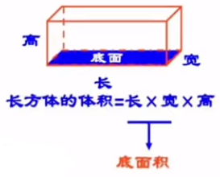
1、长方体
长方体的棱长总和= (长+宽+高) x4
长方体的长=棱长总和÷4-宽-高
长方体的宽=棱长总和÷4-长-高
长方体的高=棱长总和÷4-长-宽
长方体的表面积=长x宽x2+长x高x2+宽x高x2
长方体的表面积= (长x宽+长x高+宽x高) x2
长方体没盖的表面积=长x宽+长x高x2+宽x高x2
长方体前面(或后面)的面积=长x高
长方体上面(或下面)的面积=长x宽
长方体左面(或右面)的面积=宽x高
长方体的占地面积=长x宽[占地面积也是底面的面积]
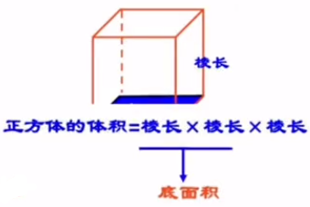
长方体的体积=长x宽x高
2、正方体
正方体的体积=棱长x棱长x棱长
长(正)方体的体积=底面积x高
长(正)方体的体积=横截面面积x长
正方体的棱长总和=棱长x12 正方体的棱长=棱长总和÷12
正方体表面积=棱长x棱长x6 正方体没盖的表面积=棱长x棱长x5

